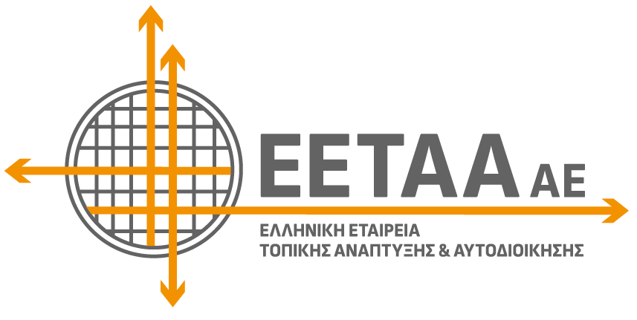 | 

Αθήνα 17/7/2026

ΔΕΛΤΙΟ ΤΥΠΟΥ
Ξεκινά η ηλεκτρονική υποβολή των αιτήσεων για τους Βρεφικούς, Παιδικούς, Βρεφονηπιακούς Σταθμούς, τα ΚΔΑΠ και τα ΚΔΑΠ-ΑμεΑ, περιόδου 2026 – 2027
Αρχίζει το Σάββατο, 18 Ιουλίου 2026, και ολοκληρώνεται την Τετάρτη, 05 Αυγούστου 2026, η ηλεκτρονική υποβολή των αιτήσεων για τη συμμετοχή των ενδιαφερόμενων στο Πρόγραμμα της Δράσης: «Προώθηση και υποστήριξη παιδιών για την ένταξή τους στην προσχολική εκπαίδευση καθώς και για τη πρόσβαση παιδιών σχολικής ηλικίας, εφήβων και ατόμων με αναπηρία, σε υπηρεσίες δημιουργικής απασχόλησης», Β’ κύκλου, περιόδου 2026-2027.
Με την τροποποίηση της Κοινής Υπουργικής Απόφασης που δημοσιεύθηκε την Παρασκευή 17 Ιουλίου, προβλέπεται η κάλυψη θέσεων σε Βρεφονηπιακούς Σταθμούς, ΚΔΑΠ και ΚΔΑΠ ΑμεΑ για την περίοδο 2026-2027, με συνολικό προϋπολογισμό 393 εκατομμυρίων ευρώ.
Το πρόγραμμα απευθύνεται σε: βρέφη και νήπια για φιλοξενία σε βρεφονηπιακούς και παιδικούς σταθμούς, παιδιά σχολικής ηλικίας και εφήβους για δραστηριότητες δημιουργικής απασχόλησης σε ΚΔΑΠ, και παιδιά και άτομα με αναπηρία σε ΚΔΑΠ ΑμεΑ.
Η βασική καινοτομία του Προγράμματος για τη φετινή χρονιά, είναι η εξέταση των αιτήσεων (που αφορούν σε παιδικούς σταθμούς), των πολύτεκνων οικογενειών (με 4 παιδιά και άνω), ανεξαρτήτως οικονομικών κριτηρίων, γεγονός που εξασφαλίζει την απόκτηση του voucher – εφόσον η αίτηση είναι έγκυρη. Όλα τα ανωτέρω voucher χρηματοδοτούνται αποκλειστικά από πόρους του ΥΚΟΙΣΟ.
Η δράση συγχρηματοδοτείται από το Ευρωπαϊκό Κοινωνικό Ταμείο+ και εθνικούς πόρους και δίνει προτεραιότητα σε οικογένειες με μεγαλύτερες οικονομικές ή κοινωνικές ανάγκες, καθώς και σε παιδιά και εφήβους με αναπηρία. Παράλληλα, μέσω των αυξημένων πόρων του ΥΚΟΙΣΟ, διευρύνεται έμπρακτα η ομάδα των ωφελούμενων παιδιών με σκοπό την εξυπηρέτηση περισσότερων οικογενειών.
Οι Αιτήσεις και τα δικαιολογητικά συμμετοχής θα μπορούν να υποβληθούν μόνο ηλεκτρονικά μέσω της ειδικής εφαρμογής στην ιστοσελίδα της ΕΕΤΑΑ ΑΕ, www.eetaa.gr – paidikoi.eetaa.gr, από 18/7/2026 – 05/8/2026, με βάση το τελευταίο ψηφίο του ΑΦΜ του/της εκάστοτε Αιτούντα / Αιτούσας, ξεκινώντας ως ακολούθως:
- 18/7/2026 – 19/7/2026 για τα ΑΦΜ που λήγουν σε 0, 1, 2.
- 20/7/2026– 21/7/2026 για τα ΑΦΜ που λήγουν σε 3, 4, 5.
- 22/7/2026 – 23/7/2026 για τα ΑΦΜ που λήγουν σε 6, 7, 8, 9.
- 24/7/2026 – 05/8/2026 για όλα τα ΑΦΜ.
Για την είσοδο στην ηλεκτρονική εφαρμογή είναι απαραίτητη η κατοχή των κωδικών Taxisnet αποκλειστικά της/του αιτούσας/ντα.
Η πλειοψηφία των στοιχείων που απαιτούνται θα αντληθούν αυτόματα, από διεπαφές με τα Πληροφοριακά Συστήματα, μέσω του Κέντρου Διαλειτουργικότητας του Υπουργείου Ψηφιακής Διακυβέρνησης.
Δικαίωμα συμμετοχής έχουν όλοι οι γονείς ή τα πρόσωπα που έχουν τη γονική μέριμνα ή την επιμέλεια, ανάδοχοι γονείς, επίτροποι ή συμπαραστάτες, νόμιμοι εκπρόσωποι βρεφών και παιδιών προσχολικής και σχολικής ηλικίας, παιδιών, εφήβων και ατόμων με αναπηρία, που επιθυμούν τη φιλοξενία των παιδιών τους, σε δομές αντίστοιχες με την ηλικία τους.
Οι όροι και οι προϋποθέσεις συμμετοχής των ενδιαφερόμενων και των Φορέων/Δομών περιγράφονται αναλυτικά στην Πρόσκληση Εκδήλωσης Ενδιαφέροντος, η οποία θα αναρτηθεί στις 18/7/2026 στην ιστοσελίδα της ΕΕΤΑΑ ΑΕ (www.eetaa.gr).
Όλοι οι αιτούντες/σες, δύνανται να υποβάλλουν ένσταση, κατά τη διάρκεια των ενστάσεων, ακόμα και στην περίπτωση που δεν έχει οριστικοποιηθεί η αίτησή τους.
Περαιτέρω πληροφορίες θα παρέχονται από την ΕΕΤΑΑ :
- Τηλεφωνικά Κέντρα :
Αθήνα: 213-1320600 & 210-5214600,
Λάρισα: 2410-579620,
Θεσσαλονίκη: 2310-544714,
- Ομάδα Τεχνικής Υποστήριξης (helpdesk) :
e-mail : helpdesk@eetaa.gr

